北京汉唐智创科技有限公司管理制度

1. 科技公司现行组织架构

根据我公司实际情况且结合产品研发设计特点，制定公司组织架构示例如图所示

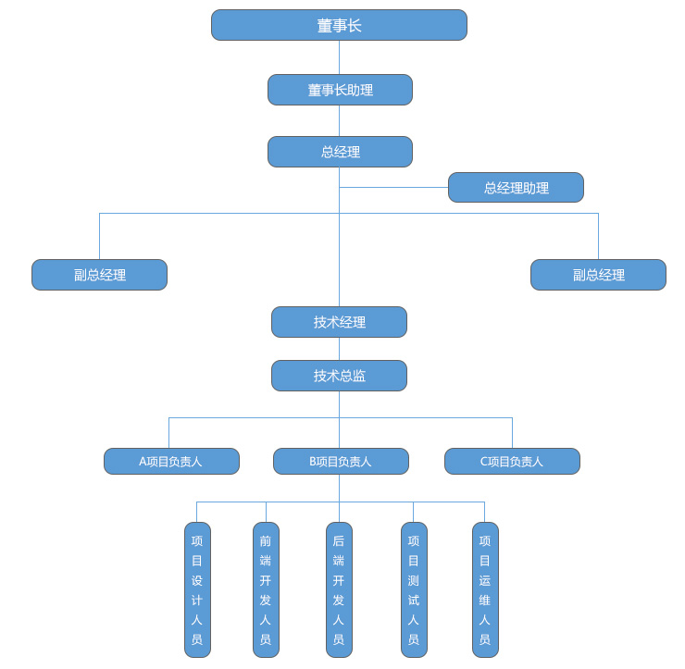

1. 技术部职责与权力
2. **技术部职责：**
3. 建立、健全企业产品技术研发管理体系及管理制度，并组织实施。
4. 根据企业总体战略规划及年度经营目标，制定新产品开发的中长期发展规划和年度计划，报董事长审定、批准实施。
5. 对现有产品进行跟踪，根据生产、销售、技术反馈的情报资料，及时在设计上进行改良。
6. 组织并协同技术部进行新产品开发、老产品改进过程中的设计评审、产品试验和技术确认等技术管理工作。
7. 负责新产品预研过程中的技术质量信息的收集、处理、整改和验证。
8. 收集、整理与研发有关的新理念、新技术、新架构等资料，并进行归档。
9. 、负责相关技术文件（含各种电子资料）的制定、审批、归档和保管。
10. **技术部权利：**
11. 对生产政策的制订有参与权。
12. 对产品研发战略、新产品项目有审核权。
13. 对新产品开发、老产品改进工作的开展有决策权。
14. 对技术标准、质量标准有决策权。
15. 对不遵守技术规程、质量标准的个人有提请处罚的权力。
16. 对生产计划以及产品能否上市销售工作有建议权。
17. 技术部岗位职责
18. **技术总监岗位职责**
19. 技术总监的岗位职责是在总经理的授权下，全面负责产品研发管理工作，规划公司的技术发展路线与新产品开发，对技术研究、产品开发、分析测试等过程进行监督和控制。
20. 组织、指导制定企业技术研究、产品开发、分析测试等方面的各项规章制度，并对其执行情况进行监督、检查。
21. 按照企业研发计划的要求，组织新项目、新技术可行性研究，制订产品研发规划。
22. 组织制定和实施重大产品决策，及时了解和监督产品研发规划的执行情况。
23. 为企业领导在产品和设计质量方面提供技术性的支持和决策帮助，向技术部提供技术培训，组织实施技术改进。
24. 负责研发管理体系的建立、完善及运作，包括队伍的建设和专业人才的培养、产品项目研发流程的规划与审查监督。
25. 指导、审核项目总体方案，对各项目的质量进行控制，审批立项申请报告，主持研发项目立项工作，合理配置项目开发资源。
26. 负责指导、管理、监督项目负责人的业务工作，使其不断改善工作绩效。
27. 负责分管部门的培训、考核工作，分析总结研发过程的经验与教训，制定并执行工作改进计划。
28. 负责本部门员工的配备和选拔，组织本部门员工定期或不定期进行技术研发培训，提升部门人员技术水平和研发能力。
29. **项目负责人岗位职责**
30. 根据研发工作计划，结合市场战略，制定产品开发方案，并对该方案的执行进行监控。
31. 组织部门人员进行新产品开发立项调研、方案论证，并对开发项目进行分工。
32. 按规定对产品开发过程进行监督、控制，确保产品开发过程符合技术质量要求，对产品研发过程进行组织协调。
33. 负责对产品开发的进度进行合理控制，按时、保质、保量完成产品开发任务。
34. 每周进行当前周的工作汇报和制定下周的工作计划，按时完成领导交付的其他工作任务。
35. **项目设计人员岗位职责**
36. 负责公司网站的设计、改版、更新，并对自己的工作进行后续跟进，负责公司产品的界面进行设计、美编、美化等工作。
37. 负责与开发人员配合完成所辖网站等前台页面设计和编辑。
38. 参与各产品团队设计讨论，和开发团队共同创建用户界面，跟踪产品效果，提出设计改善方案。
39. 其他与美术设计相关的工作，完成每天的工作日报并发送主管，完成领导交办的其他任务。
40. **项目研发岗位职责**

项目研发人员的主要工作职责是在项目负责人的领导下，参与企业技术研发的具体工作，解决研发、生产中出现的技术问题。其具体前端职责如下：

1. 根据工作安排高效、高质地完成代码编写，确保符合规范的前端代码规范。
2. 负责公司现有项目和新项目的前端修改调试和开发工作；
3. 与设计团队紧密配合，能够实现设计师的设计想法。
4. 与后端开发团队紧密配合，确保代码有效对接，优化网站前端性能；
5. 页面通过标准校验，兼容各主流浏览器。
6. 完成每天的工作日报并发送主管。
7. **项目测试岗位职责**
8. 制定测试方案、测试用例和测试方法。
9. 设计并执行测试、检验用例，对产品进行功能，性能，安全，兼容性，扩展，压力等方面的测试和检验。
10. 实施高效的测试活动，并对测试结果进行分析，给出专业报告，与开发人员紧密协作，跟踪缺陷及推动及时修复。
11. 设计并且开发测试、检验工具，对测试、检验方法进行创新。
12. 完成测试、检验项目归纳及总结文档。
13. 完成每天的工作日报并发送主管，完成领导安排的其它临时性工作。
14. 技术部管理制度
15. 忠于职守、服从安排，不得阳奉阴违或者敷衍塞责。
16. 充分发挥主观能动性、积级提高工作效率，业务技能上应力求精益求精。
17. 工作时间内谢绝会客，如确有必要，须经主管批准。
18. 不准私自透露各自工资，一经发现，立即做开除处分。
19. 在办公场所内不得吸烟、乱扔纸屑、保持环境美观整洁。
20. 同事之间应相互尊重和友好合作，不得有吵闹、搬弄是非等破坏正常工作秩序的行为。
21. 办公时间不得利用公司电脑办理私事，禁止使用、传播、编制、复制电脑游戏，严禁上班时间玩电脑游戏。
22. 客服部管理制度
23. 接待：对待客人均应保持和蔼态度。微笑，是员工最起码应有的表情，不宜使客人久等，无论当时能否解决，均应问清事由，并迅速高效处理，给客人留下良好印象，维护好公司的形象和荣誉。
24. 拜访：拜访客户时，首先要做到守时，准备好所有的文件、名片、笔记本和你的发言，回答客户可能提出的各种问题。去客户的办公室之前，事先的准备非常重要，要充分的了解客户需要解决什么样的问题。必须彬彬有礼，不卑不亢，并切记不要使用客户的电话、笔、纸张，这些东西你都应事先准备好。
25. 着装：得体、大方。上班时间忌穿拖鞋等，服装不得奇异化。
26. 电话铃声响过3遍必须有人接听，并礼貌的询问和解答；若对方要找的人不在，请说明事由，记下备忘。最后，不要忘了记下对方的电话、姓氏、公司，以便联系。
27. 技术部考勤管理制度
28. 员工应遵守9:00---18:00 (按节气调整) 的工作时间。
29. 午休时间为12:00---14:00 (按节气调整) , 休息时间不得远离公司。
30. 迟到早退一次不超过20分钟者从工资中扣发20元，20分钟以上者每次扣除50元，超过1小时且没有请假者，按旷工处理，非人力不可抗拒的因素（如暴雪、暴雨）例外。
31. 因工作需要，不能正点到达，需事先陈述并征得同意。
32. 病、事假应事先通知，否者视作旷工，旷工一天扣除三天工资，一月内旷工超过三次者，按自动离职处理。
33. 工作时间不准使用手机、电话长时间闲聊。
34. 部门成员在下班后轮流打扫卫生，包括拖地、擦桌子，负责关闭各类电源、空调以及门窗。
35. 每周休息前开例会总结本周所做项目、所遇到的问题以及解决情况，同时也包括员工的建议。
36. 以上制度对于行政以及管理层，均为双倍的处罚。
37. 员工福利、晋升制度
38. 公司员工福利分为以下部分：
39. 员工休假：法定节假日、带薪年假、婚假、产假（陪产假期）、丧假。
40. 员工保险：社会保险制度。
41. 贺仪：员工结婚礼金、员工生育礼金、生日贺礼、丧亡补助金。
42. 年终奖：由总经理根据公司该年经营业绩决定，每个员工的奖励系数不一定相同（工作态度、请假，迟到、早退、旷工均有影响）。
43. 绩效奖：公司开发新的项目，为表现优异者发绩效奖金。
44. 其他：员工免费午餐、每月集体聚餐、户外拓展，公司办公环境优雅，不限制自由。
45. 公司每年有两次涨薪机会，要对员工进行实时KPI考核，满足条件者一次性涨薪500元。
46. 公司员工晋升制度：
47. 在项目中，工作表现突出，业绩优秀，进行技术创新，取得重大科研成果。
48. 提出关于技术开发流程的合理化建议，发现重大技术隐患，逐一排查、解决。
49. 主动帮助团队各个成员，无偏无私，共同对交付的任务负责，而不是“各扫门前雪”，同时也要具有影响团队的凝聚力和稳定性。
50. 能够引导团队中的成员不断的提高自己，持续改进。

**以上能够实现者经由技术总监的初步认可，进行晋升考核。**

考核内容：

1. 考核者制作ppt进行讲解，需对所认知的工作流程、项目理解清晰明了的分析。
2. 对所晋升的职位职责要有深刻的认识，要具有独立的工作能力。
3. 交谈时要表现出心态从容，诚恳，不紧张，不做作的领导风范。
4. 最后进行笔试考核。

2020年6月18日